АДМИНИСТРАЦИЯ 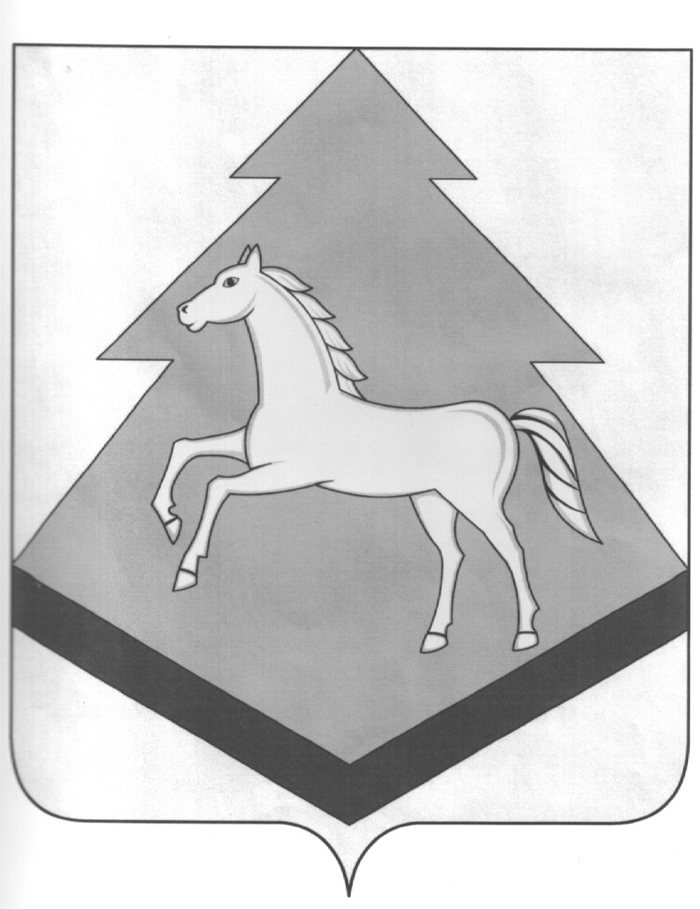 БРАСОВСКОГО РАЙОНА

БРЯНСКАЯ ОБЛАСТЬ

РАСПОРЯЖЕНИЕ

« 12 » мая 2025 г. № 193-р
п. Локоть

Об утверждении результатов оценки качества
финансового менеджмента главных распорядителей
средств бюджета муниципального образования
« Брасовский район» за 2024 год.

В соответствии с постановлением администрации Брасовского района
№ 570 от 29.12.2018 года « Об утверждении Порядка оценки качества финансового менеджмента главных распорядителей бюджетных средств и муниципальных учреждений Брасовского муниципального района в целях развития финансового менеджмента на ведомственном уровне, повышения эффективности и качества управления бюджетными средствами, а также стимулирования повышения качества финансового менеджмента:

1.Утвердить прилагаемые результаты оценки качества финансового менеджмента главных распорядителей средств бюджета Брасовского муниципального района по итогам 2024 года.

2. Контроль за исполнением распоряжения возложить на начальника финансового отдела Филину Н.М.

Глава администрации района С.Н.Лавокин

Приложение к распоряжению
администрации Брасовского района
от 12.05.2025г № 193-р

РЕЗУЛЬТАТЫ ОЦЕНКИ КАЧЕСТВА ФИНАНСОВОГО МЕНЕДЖМЕНТА ГЛАВНЫХ РАСПОРЯДИТЕЛЕЙ БЮДЖЕТНЫХ СРЕДСТВ по итогам за 2024 год

Наименование ГРБС | Группа главных распорядителей бюджетных средств | Место
Финансовый отдел администрации Брасовского района Брянской области | 1 группа | 1
Отдел образования администрации Брасовского района Брянской области | 3 группа | 2
Контрольно-счетная палата | 1 группа | 3
Районный Совет народных депутатов | 1 группа | 4
Администрация Брасовского района | 2 группа | 4

